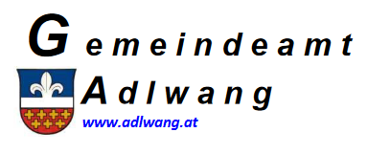

Zwickeltage 2024 - Gemeindeamt geschlossen

Wir bitten um Verständnis, dass an folgenden Zwickeltagen im Jahr 2024 das Gemeindeamt Adlwang geschlossen ist:

Freitag, 10.05.2024 (09.05.2024 Christi Himmelfahrt)
Freitag, 31.05.2024 (30.05.2024 Fronleichnam)
Freitag, 16.08.2024 (15.08.2024 Maria Himmelfahrt)
Montag, 23.12.2024 und Freitag, 27.12.2204
(24.12.2024 – 26.12.2024 Hl. Abend und Weihnachtsfeiertage)

